亚太星通2022届毕业生招聘简章

一、公司介绍
亚太卫星宽带通信（深圳）有限公司（简称：亚太星通）是由中国航天科技集团有限公司联合交通运输部所属单位、深圳市人民政府于2016年7月发起成立的国家高新技术企业，实缴资本 20亿元，致力于建设全球高通量宽带卫星通信系统，打造“卫星+”产业集群。
首颗星亚太6D卫星于2020年7月成功发射，并由工信部刘烈宏副部长和深圳时任市长陈如桂等领导共同宣布开通，得到了中央电视台、新华社、人民网等权威媒体深度报道和业界广泛关注。
亚太6D卫星（“深圳星”）是世界上首颗为移动载体通信定制的高通量卫星，也是我国目前通信容量最大、波束最多、输出功率最大、设计程度最复杂的民商用通信卫星。卫星定位于东经134°的黄金轨位，信号覆盖包括RCEP（区域全面经济伙伴关系协定）全部成员在内的约1/3地球表面积。通信容量50Gbps，是传统卫星的数十倍，能够有效满足亚太地区飞机、船舶以及偏远地区高速上网、数字化转型以及高质量发展的需要。
亚太星通组建了一支以院士为顾问，市、区高层次人才为核心，博士为骨干的人才团队。聘请孙家栋院士担任“首席科学家”，依托周志成院士组建了深圳市院士工作站和鹏城实验室院士工作室；联合中国航天科技集团第五研究院与中国信息通信研究院成立“国家航天局卫星通信系统创新中心”；在中国航天科技集团的支持下设立了天地一体化信息技术国家重点实验室分室；成立了深圳市博士后创新实践基地；与中国空间技术研究院、鹏城实验室、清华大学、武汉大学等国内外知名高校、科研院所及世界五百强企业开展广泛的合作。
我们欢迎一切有识之士，衷心期望您的加入。

二、招聘岗位：

网络工程师
系统工程部 校园招聘 深圳总部 5人
岗位描述
1.对公司主站骨干网设备进行日常巡检维护，对基础故障进行排查处理；
2.对小站网络进行调试、配置和技术支持；
3.能够及时解答客户问题或解决客户现场的网络问题；
4.根据客户要求进行小站的网络规划和撰写项目实施方案、竣工验收方案等；
5.参与部分骨干网的调优、新项目实施、方案编写等工作；
岗位要求
1.通信、网络、计算机相关专业，硕士学历；
2.扎实的数据通信网络专业基础知识；
3.具备华为、思科、Juniper 认证证书的优先；
4.有网络设备、安全设备配置经验的优先；
5.英语六级合格，或具备同等英语水平。

卫星运行工程师
业务运行中心 校园招聘 深圳卫星关口站/深圳总部 10人
岗位描述
1.日常系统运行情况监测：根据巡检表和要求，监控所有卫星站点的设备工作状态，按规程进行记录；
2.根据业务系统工作任务单，进行设备配置、入网操作等；
3.卫星终端故障的处理与记录，将故障处理记录定期整理为知识库；
4.系统性问题升级处理，进行跟踪反馈。
岗位要求
1.计算机、网络、通信相关专业,本科学历；
2.了解通信原理、调制解调、无线通信信道的基础知识；
3.了解OSPF/ISIS/BGP路由协议、TCPIP的四层模型与OSI七层模型，了解Linux/Unix操作系统和配置维护，具备厂商认证的优先（如CCNP、HCNP等）；
4.能接受全年7x24值班工作，能适应夜班工作；
5.英语四级合格。

三、薪资福利：
1、优厚的薪酬待遇（面议定级定薪）：
2、按照深圳市最高标准缴纳五险一金；
3、提供远低于市价的政府人才公寓；
4、弹性工作时间制，上下班不打卡；
5、为员工提供通信补贴、交通补贴、餐补、年度体检、商业补充医疗保险、商旅险等福利；
6、拥有位于宝安中心区的自建大厦（卫星通信运营大厦），独立办公。

四、应聘方式
通过网申主站投递简历，或发送简历到公司邮箱
岗位申请二维码和链接：
https://www.wjx.top/vj/PF5j9ww.aspx
网申主站二维码和链接：
https://hr.apsatcom.com/
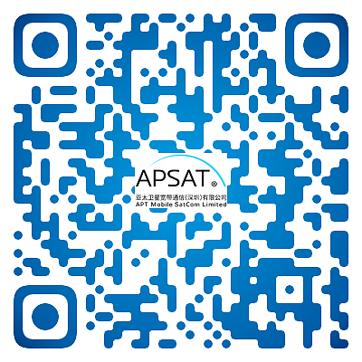
邮箱：hr@apsat.com

五、联系我们
公司地址：深圳市宝安区深业U中心C栋18楼
联系人：HR
联系电话：0755-23508992
邮箱：hr@apsat.com
亚太星通公众号：
